

Centro de Formación Profesional “Las Naves Salesianos”

Aarón Cañamero Mochales

31/03/2020

**1**.Tu ordenador solo tiene conectores USB 2.0 y quieres incorporarle conectores USB 3.0. Busca en Internet información sobre tarjetas ampliadoras internas y dispositivos externos que te permitan realizar esta actualización y compara sus características. ¿Qué opción elegirías para tu equipo? ¿Por qué?

Yo elegiría una interna ya que la externa no promete las mismas prestaciones, un asi la externe seria mucho mas barata, yo en mi equipo no elegiría ninguna ya que ya tendría USB 3.0 de serie un así si no tuviese compraría un dispositivo externo, ya que es mucho mas barato.

**2.**¿Cuáles son las similitudes y diferencias entre las tarjetas PCMCIA, PC card y ExpressCard?

PCMCIA y pc card son casi lo mismo, son estándar de tarjetas, las expersscard son las mejores para dispositivos portátiles, todas estas son para portátiles.

**3.**Indica que puertos amplían las siguientes tarjetas:

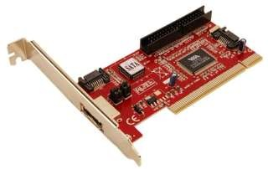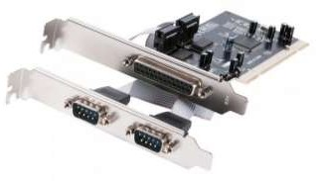

PUERTO SERIE

LPT DE IMPRESORA

esata

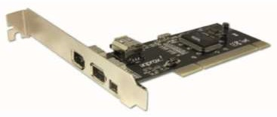 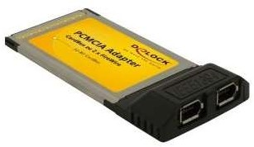

USB

FireWire

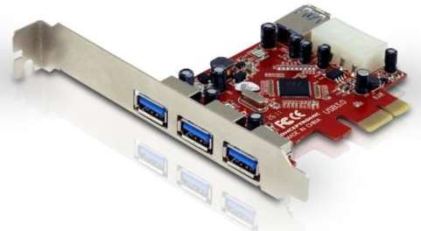

USB 3.0